Beata Przybylska
Anna Radecka
biologia I mgr, gr. 7

SPRAWOZDANIE

Trawienie DNA faga λ enzymami restrykcyjnymi

Cel ćwiczenia:
Celem ćwiczenia było trawienie DNA faga λ trzema różnymi enzymami restrykcyjnymi: EcoRI, BamHI oraz HindIII, następnie naniesienie pociętego DNA na żel agarozowy i jego rozdział elektroforetyczny. Następnie obserwacja wyników trawienia i rozdziału na żelu w świetle UV i oszacowanie masy rozdzielonych fragmentów w zależności od zastosowanego enzymu.

Wstęp:
Enzymy restrykcyjne należą do 2. klasy enzymów - hydrolaz. W naturze są syntetyzowane przez komórki, w celu trawienia egzogennego DNA (poprzez cięcie wiązania fosfodiestrowego), które wnika do nich z zewnątrz. Równolegle z syntezą restryktaz zachodzi synteza metylaz, które dołączają grupę metylową do macierzystego DNA, co zapewnia mu ochronę przed restrykcją. Jest to tzw. system restrykcji i modyfikacji.
W warunkach doświadczenia stosowano 3 różne enzymy restrykcyjne - EcoRI, BamHI i HindIII.

EcoRI: enzym ten jest endonukleazą, po raz pierwszy został wyizolowany ze szczepu RY13 Escherichia coli. Rozpoznaje on palindromiczną sekwencję:
5'-G A A T T C-3'
3'-C T T A A G-5'
W wyniku cięcia DNA tworzy on lepkie końce (z wydłużonym odcinkiem 5' - końcowym):
5'---G AATTC---3'
3'---CTTAA G---5'

BamHI: to restrykcyjna endonukleaza BamHI; po raz pierwszy wyizolowana z bakterii Bacillus amyloliquefaciens szczep H. Rozpoznaje sekwencję:
5'-G G A T C C-3'
3'-C C T A G G-5'
W wyniku trawienia powstają lepkie końce:
5'---G GATCC---3'
3'---CCTAG G---5'

HindIII: to restrykcyjna endonukleaza wyizolowana z bakterii Haemophilus influenzae. Rozpoznaje sekwencję:
5'-A A G C T T-3'
3'-T T C G A A-5'
W wyniku cięcia powstają lepkie końce:
5'---A AGCTT---3'
3'---TTCGA A---5'

Wszystkie powyższe enzymy wymagają specyficznych dla siebie warunków reakcji, którymi są: odpowiednie jony, będące kofaktorami (Mg²⁺), określona temperatura reakcji, bufor o specyficznym pH oraz stężeniu NaCl/KCl oraz stężenie glicerolu. Jeśli trawienie zachodzi w warunkach odrębnych od optymalnych, obserwuje się niespecyficzne cięcia.

Wykonanie:
Do probówki dodano DNA faga, wodę dejonizowaną, bufor odpowiedni dla stosowanego enzymu, a następnie jeden z enzymów. Mieszaniny zostały poddane długotrwałej inkubacji. Po niej dodano roztwór obciążający i naniesiono próbki na żel agarozowy, w celu rozdziału elektroforetycznego przy napięciu 80V. Wyniki elektroforezy zobrazowano pod lampą UV.

Wyniki:
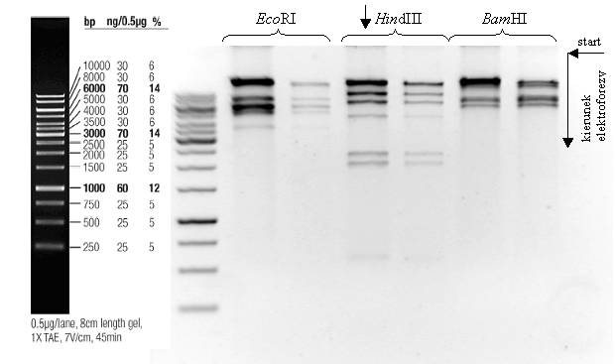
1.
2.
3.
4.
5.
6.
marker DNA (Fermentas)
#SM0311
Prążki wzorcowe (Fermentas):
bp
bp
bp
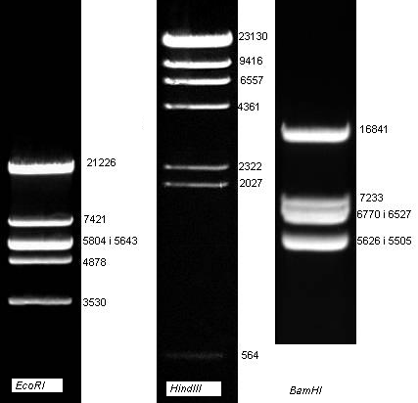

*Wielkość pociętych fragmentów, którym odpowiadają wzorcowe prążki ze strony internetowej producenta, została wyliczona na podstawie mapy miejsc restrykcyjnych w genomie faga λ, zamieszczonej na tej samej stronie.

 | EcoRI |  |  | HindIII |  | BamHI
prążek | wzorzec (pz) | wynik  (pz) |  | wzorzec  (pz) | wynik  (pz) | wzorzec  (pz) | wynik  (pz)
1. | 21266 | >10000 |  | 23130 | >10000 | 16841 | >10000
2. | 7421 | ~8000 | 9416 |  | ~10000 | 7233 | >10000
3. | 5804 i 5643 | ~6000 | 6557 |  | ~8000 | 6770 i 6527 | ~8000
4. | 4878 | ~5500 | 4361 |  | ~5000 | 5626 i 5505 | ~6000
5. | 3530 | ~3700 | 2322 |  | ~2500 | - | -
6. | - | - | 2027 |  | ~2200 | - | -
7. | - | - | 564 |  | ~600 | - | -

Wnioski:
Prążki w obydwu powtórzeniach dla każdego enzymu ułożyły się identycznie. Wskazuje to identyczną jakość stosowanych enzymów, optymalne warunki procesu i kondycję DNA. Wynik rozdziału pociętego DNA jest bardzo zbliżony do wzorców producenta użytych enzymów. Jedyne bardziej znaczące różnice dotyczą najdłuższych fragmentów i wynikać mogą ze zbyt krótkiego czasu trwania elektroforezy.

